中一·今日动态
｜2024.11.25
-来园情况-
今天是星期一，阴天。在园21人，4人请假哦。
来园的小朋友们能热情的和老师打招呼，还能绕好水杯带，放好自己的物品。
今天的点心是：鲜牛奶、多样饼干、腰果。小朋友们能自己倒牛奶，并且面包牛奶都吃完，不浪费哦。
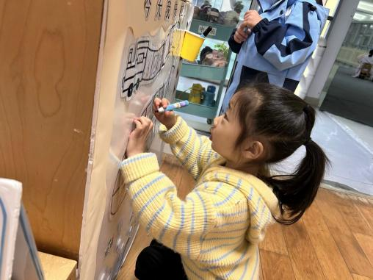 | 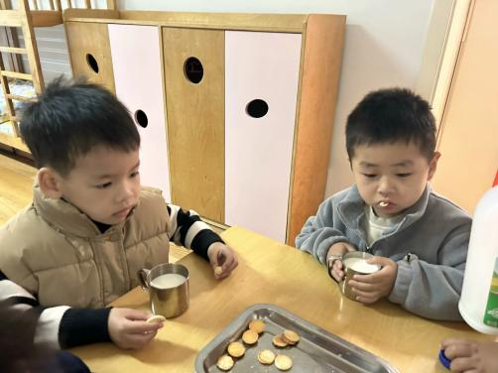 | 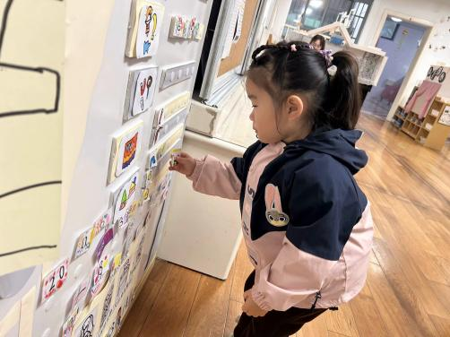
又是新的一周啦！我们在小火车上写上学号进行签到，看看自己是第几个来到教室的！ | 喝下一杯热乎乎的牛奶温暖了我们的身体，香香脆脆的饼干很有营养哦！ | 我们要来做游戏计划啦！有空位的地方我们可以选择，每天都可以去不同的地方哦！
-区域游戏-
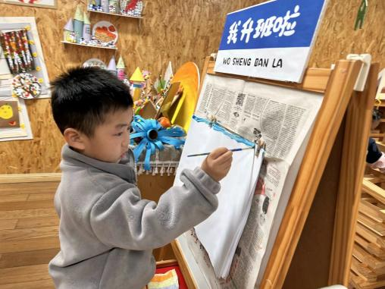 | 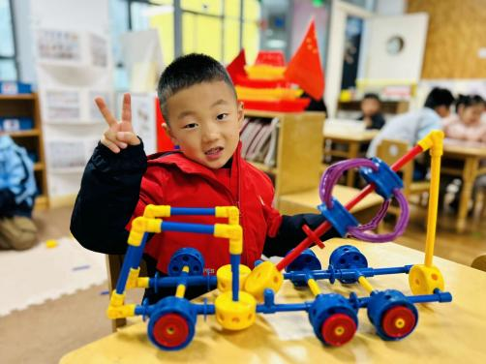 | 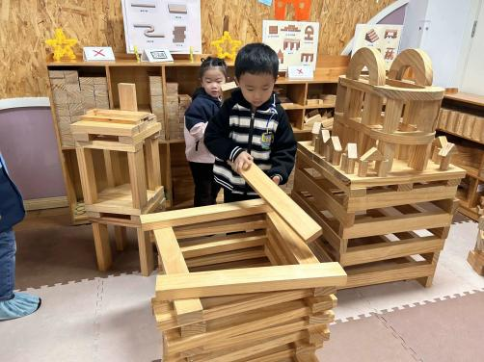
美工区：  一凡很喜欢画画，他开始新的颜料绘画啦！他用蓝色画了天空，用彩色画了小行星，还画了天空中的五角星，很有自己的想法！ | 万能工匠：  琦琦爱动手，早上的游戏时间，他一个人根据图纸找好材料，再根据图纸进行拼搭，过程中遇到困难能独立解决，很厉害哦！ | 建构区：  最近，孩子们掌握了很多建构好方法，一个个高楼平地而起。星辰、棋棋和果果今天又来合作建构科技馆了。
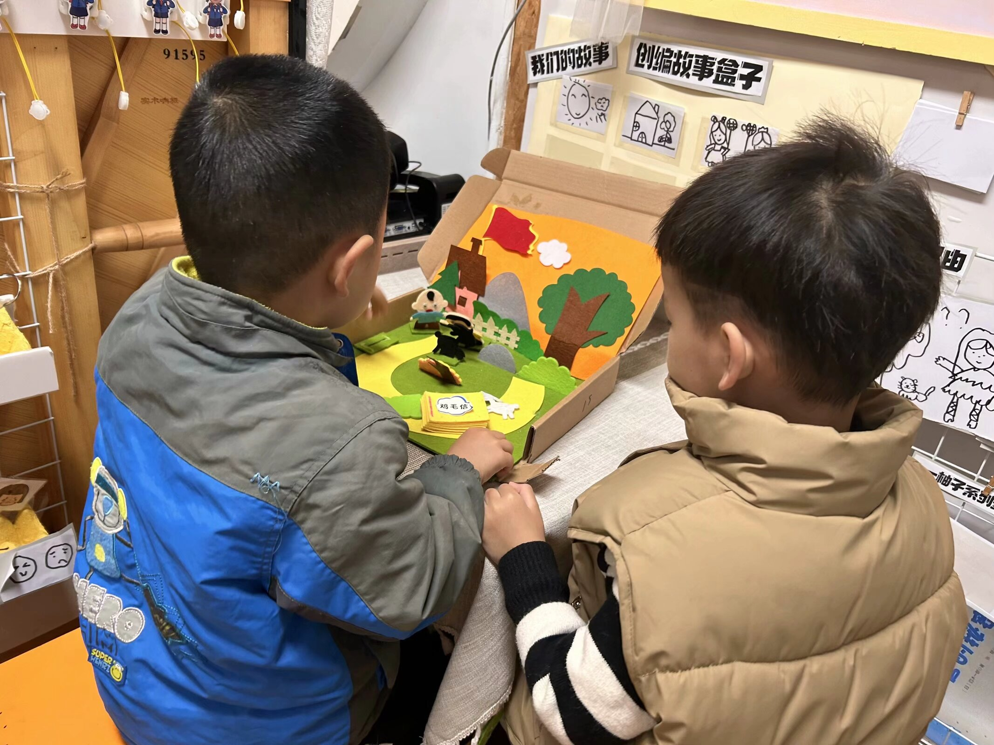 | 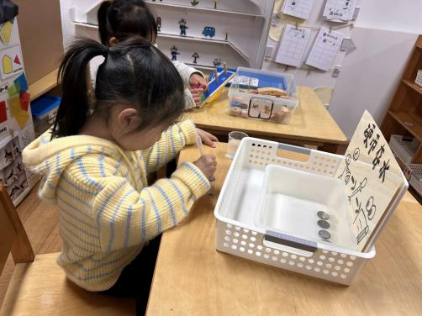 | 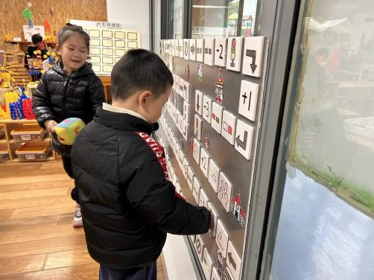
图书区：  谦谦和六六在玩故事盒子呢，他们能边摆边说，故事内容创编也很丰富哦！ | 科探区：  安安在做硬币存水实验，她边实验边记录，并且实验的过程中还发现了手上力度也会影响结果。 | 益智区：  嘉义和艺艺在玩交通探险棋，他们用自己的方式决定先后顺序，游戏过程中遵守规则。
-户外活动-
今天户外下着小雨，我们在教室里进行跑酷游戏，来看看孩子们的运动瞬间吧。
小朋友们累了能主动喝水休息，热了会自己擦汗、脱外套，有很强的自我服务意识哦！
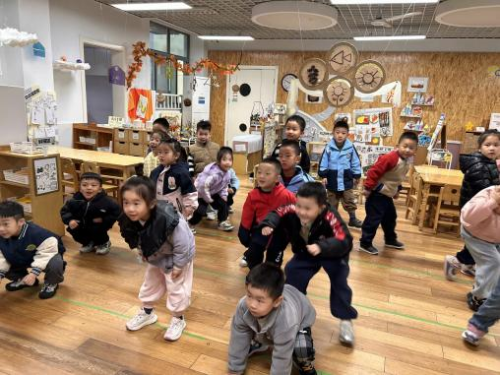 | 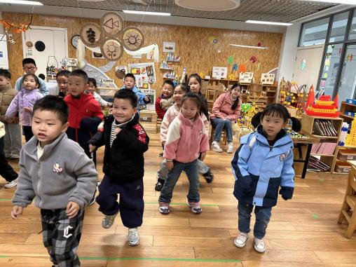 | 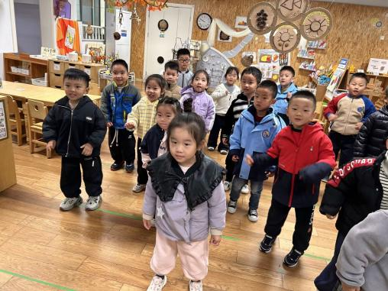
我们开始闯关啦！躲避障碍！ | 跳一跳，得到奖励！ | 嘘！我们在躲避狮子！
-集体活动-
语言：蛤蟆吃西瓜
《蛤蟆吃西瓜》是一则情节生动有趣的童话故事，通过蛤蟆种西瓜——想办法吃西瓜——请动物们一起来喝西瓜汁的情节，塑造了一个聪明有趣、乐于分享的蛤蟆形象。这个形象幽默有趣，与平时孩子们认知中的蛤蟆有所不同，能引起孩子的学习兴趣，同时也具有榜样学习的作用：学会分享。本次活动通过引导幼儿观察图片、观看视频等方式理解感受故事内容，体验爱劳动、爱动脑筋和愿意与同伴分享劳动成果的愉快感。
我班的孩子喜欢童话故事，特别是故事中拟人化的动物形象，大部分孩子通过观看、倾听能基本理解故事内容，引起情感上的共鸣。但是有的幼儿仍旧不大愿意在集体面前大胆表达，语言表述不够完整、清楚。
-午餐时光-
今天的午餐是：血糯米饭、萝卜炖牛肉、青菜炒口菇、番茄鸡蛋汤。
水果是：葡萄、梨子。下午的点心是：红薯汤。
现在，孩子们已经自己盛饭了，大家都能根据自己的胃口盛饭，吃多少盛多少。
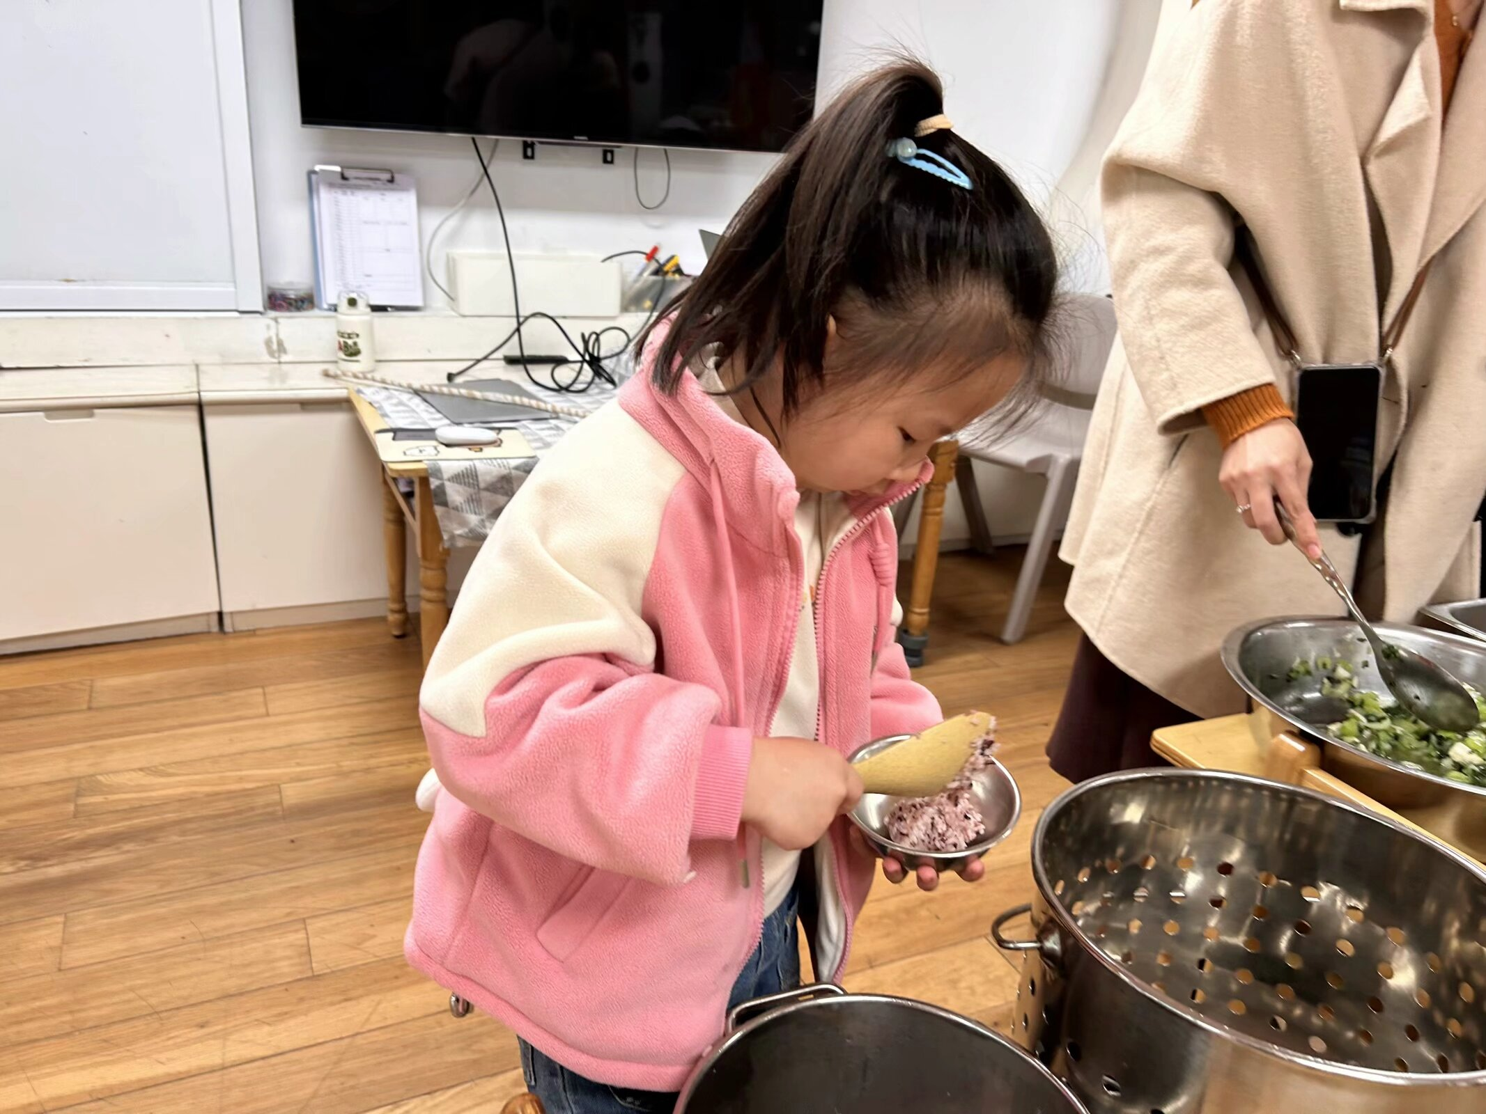 | 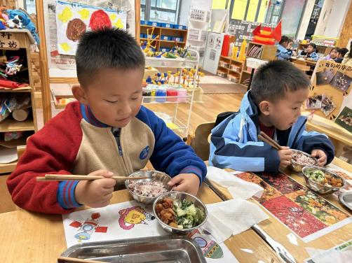 | 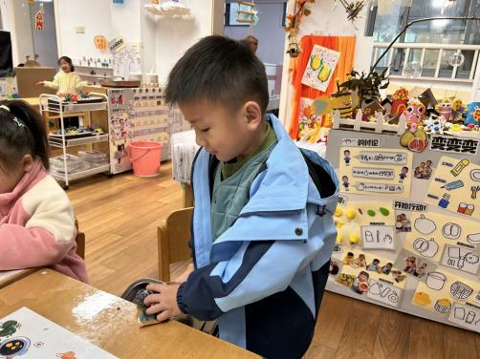
吃多少，盛多少，不浪费哦~ | 我们使用筷子越来越熟练啦！ | 饭后值日生在擦桌子哦！
-温馨提示-
1.最近气温有所下降，大家可以给孩子准备一件薄外套，上下学路上穿着。
2.幼儿如需请假，请在当日16:00前在群里告知老师。
- end -
在一起的点滴都值得记录
我们｜中一班｜在一起

